adidas lança o novo Barricade, o tênis do número 1 do mundo

Herzogenaurach, 01 de dezembro de 2014 – A adidas lançou o tênis Barricade 2015, o mais recente modelo da linha Barricade para Tênis. O novo modelo é a mais completa reformulação do design do tênis desde a sua criação, em 1999. O calçado ficou mais leve, flexível e está disponível na nova coloração Night Flash. O modelo já está à venda no site da adidas, em lojas oficiais e parceiras.
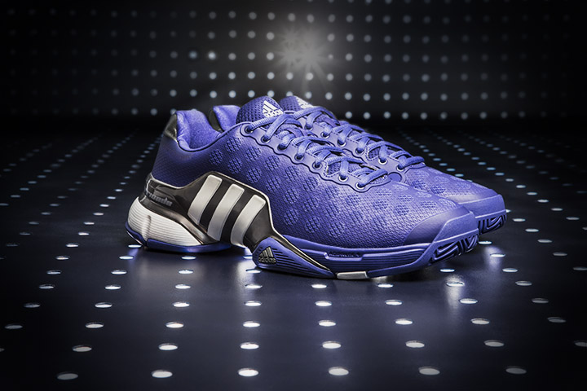

A adidas desenvolveu o novo design com base no intenso estilo de jogo de alguns dos principais jogadores que usam o Barricade, como o número 1 do mundo no ranking da ATP, Novak Djokovic, além de grandes tenistas do circuito, como Jo-Wilfried Tsonga, Ernests Gulbis e Kei Nishikori. O novo modelo é capaz de deslizar e enfrentar as mudanças bruscas de direção que caracterizam o jogo moderno, proporcionando estabilidade e durabilidade imbatíveis.

Thomas Weege, vice-presidente da Heartbeat Sports Design, dirigiu a pesquisa para a criação do tênis, que levou em conta a análise de desempenho dos atletas. "Nossos atletas colocam suas habilidades à prova a cada partida, e nós precisávamos fazer o mesmo. Ao reprojetarmos alguns dos principais elementos do tênis, conseguimos criar um design bem diferente dos modelos anteriores do Barricade, sem esquecer as principais qualidades de estabilidade e durabilidade".

Depois de analisar a opinião de jogadores profissionais e amadores, os designers maximizaram o conforto do novo design, introduzindo um novo e inovador chassi, que substitui o Barricade Claw. O chassi de estabilização foi reposicionado próximo ao calcanhar, liberando a parte dianteira do pé e dando ao tênis uma flexibilidade muito maior. O Barricade 2015 também é o primeiro a apresentar um revestimento em malha sintética nos dedos, que oferece máxima ventilação.

Sobre a adidas Tênis
adidas Tennis é representada por alguns dos maiores atletas, como Ana Ivanovic, Angelique Kerber, Caroline Wozniacki, Simona Halep, Andy Murray, Jo Wilfried Tsonga e Novak Djokovic. Para mais informações sobre a adidas Tennis, visite www.adidas.com/tennis. Para mais imagens, visite nossa sala de imprensa em news.adidas.com e nos acompanhe no Twitter ou Instagram no perfil @adidasTennis.

Sobre a adidas
A adidas é uma empresa mundial que projeta, desenvolve e comercializa calçados, roupas e acessórios esportivos, com a missão de ser a marca líder em esportes em todo o mundo. A marca adidas faz parte do Grupo adidas, uma corporação que possui marcas como Reebok, TaylorMade e Rockport.

Para mais informações, entre em contato com:

adidas do Brasil
Adriana Teixeira – Gerente de Relações Públicas
adriana.teixeira@adidas.com - 55 11 2196-4657

Espalhe MSL Group
Elcio Padovez – (11) 5105-2235 – elcio.padovez@espalhe.inf.br
Rangel Vilas Boas – (11) 5105-2233 – rangel.vilasboas@espalhe.inf.br

